宁波瑞凌节能环保创新与产业研究院

辐射制冷超材料降温薄膜被英国《物理世界》评为
“2017年度物理十大突破”之一

宁波瑞凌节能环保创新与产业研究院在宁波市政府重点支持下，以瑞凌集团为主体的新型非营利性创新机构，主旨建设成为面向国家及世界重大需求的具有国际影响力和竞争力的国家级创新与产业研究院（国家技术创新中心、国家产业创新中心、国家工程技术研究中心、国家重点实验室之一）；研究院设立博士后工作站、院士站。致力于辐射制冷科技的研究，为减缓全球变暖、缓解城市热岛效应、降温节能减排提供绿色、环保、经济的颠覆式解决方案。
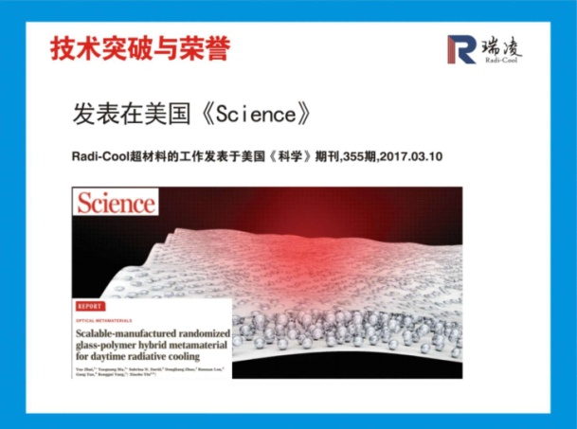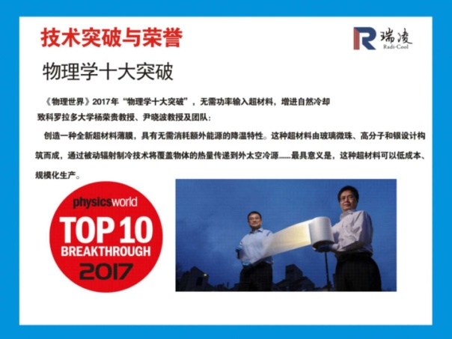
辐射制冷超材料降温薄膜被英国《物理世界》评为“2017年度物理十大突破”之一。同年，被《经济学人》评为2017年全球“十大新闻”之一。
研究拥有辐射制冷技术、超材料设计技术、有机—无机复保合技术、精细表面处理技术等多项国际专利。产品可用于大型建筑、标准厂房、仓库、光伏、汽车、农业、存储罐体、冷链运输等广泛领域。研究院自成立以来，已与新加坡樟宜机场、九州通阴凉库、钦州红洒库、吉利汽车等全球龙头企业达成合作意向。

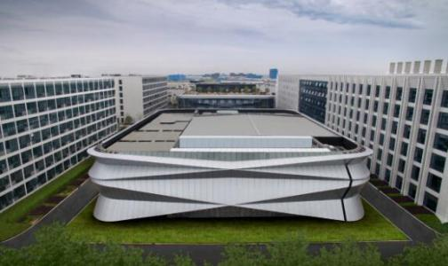
研究院秉承“尊重知识、尊重人才”的理念，视人才为本院的根本。建立了完善的人才发展政策
确立职业生涯发展通道
本院将结合人才本身的特点、意愿与本院的职业发展路径，本着充分协商、分阶段与适时调整的原则，为员工打造专属、清晰、具有挑战性的职业发展路径。公司所有中、高层人员都以内部竞聘为主。以助理工程师为例：
技术序列 管理序列
高级工程师
副总经理

中级工程师
总监
经理
初级工程师
主管
助理工程师
健全的人才培训体系
项目育人，让每一位人才都有机会参与到重大项目中，在项目中快速学习成长，增长资历。
导师制培养，教授级人员担任导师。以专项培养，一对一辅导为基准，以技术、客户需求拉动人才发散式的强制联想创新思维，快速打造精英流水线。并将优秀人才放入“院系人才池”，给予专属培训。培养具有一定专业宽度的项目管理人才。
专项研发基金
院系将出资为优秀人才提供专属研发基金。
期权激励
优秀人才可持有公司原始股，加速您的财富之路。

加入瑞凌，让我们共同学习成长，为您的梦想做一次漂亮的选择！
海外工作机会
解决子女入学问题
期权激励
免抵押信用贷款
快速晋升与发展空间
五星级住宿

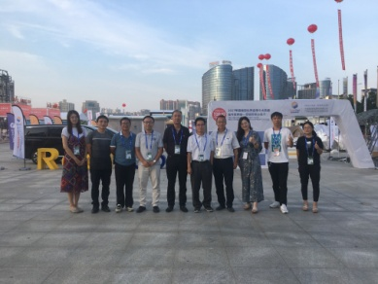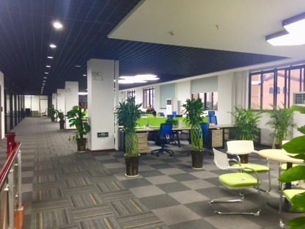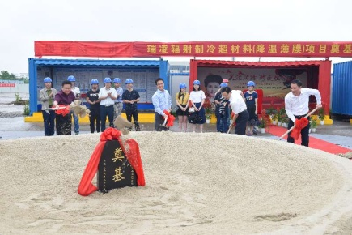
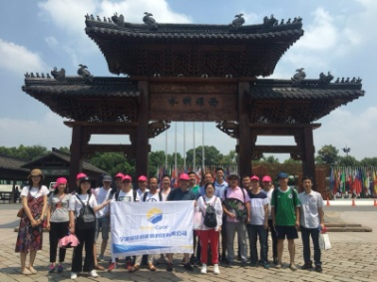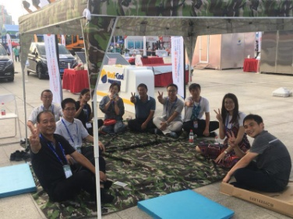
联系电话：0574-88901999
地 址：宁波奉化区东峰路88号（赛伯乐创社）
联 系 人：胡小姐、刘女士

